**Geste féodal :**

La main dans la main : signe

de protection. Message chrétien

sur le couple. La femme est soumise.

**Signature de l’artiste :** compétition entre les peintres de la Renaissance (l’artiste est convoité). Une nouveauté !

***Portrait des époux Arnolfini (1434),***

*Par Jan Van Eyck, National Gallery, Londres*

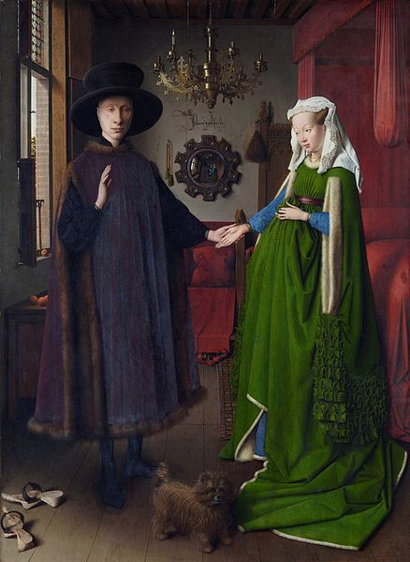

**L’homme est à l’extérieur**

Il protège sa femme qui

est à l’intérieur.

**\***

**En position de mère, soumise**,

n’osant pas regarder son mari.

Pas sûr qu’elle soit enceinte !

**Un geste de bénédiction**

**Lit de couleur rouge : la couleur**

**du pêcher.** Il faut que l’homme

l’aide, la protège d’elle-même.

**Le chien :**

Symbole de la fidélité

**Dans le miroir apparait le reflet de**

**Jan Van Eyck,** peignant sa toile.

**\***

**Mécène de l’oeuvre** (personne ayant passée la commande du tableau) : **Monsieur Arnolfini.**

**Geste féodal :**

La main dans la main : signe

de protection. Message chrétien

sur le couple. La femme est soumise.

**Signature de l’artiste :** compétition entre les peintres de la Renaissance (l’artiste est convoité). Une nouveauté !

***Portrait des époux Arnolfini (1434),***

*Par Jan Van Eyck, National Gallery, Londres*



**L’homme est à l’extérieur**

Il protège sa femme qui

est à l’intérieur.

**\***

**En position de mère, soumise**,

n’osant pas regarder son mari.

Pas sûr qu’elle soit enceinte !

**Un geste de bénédiction**

**Lit de couleur rouge : la couleur**

**du pêcher.** Il faut que l’homme

l’aide, la protège d’elle-même.

**Le chien :**

Symbole de la fidélité

**Dans le miroir apparait le reflet de**

**Jan Van Eyck,** peignant sa toile.

**\***

**Mécène de l’oeuvre** (personne ayant passée la commande du tableau) : **Monsieur Arnolfini.**

……………………………..………………………..

……………………………..………………………..

……………………………..………………………..

……………………………..………………………..

***Portrait des époux Arnolfini (1434),***

*Par Jan Van Eyck, National Gallery, Londres*

……………………………..………………………..

……………………………..………………………..

……………………………..………………………..

……………………………..………………………..

……………………………..………………………..



……………………………..………………………..

……………………………..………………………..

……………………………..………………………..

……………………………..………………………..

**\***

……………………………..………………………..

……………………………..………………………..

……………………………..………………………..

……………………………..………………………..

……………………………..………………………..

……………………………..………………………..

……………………………..………………………..

………………………..……………………….....

……………………………………………………

……………………………………………………

……………………………………………………

……………………………..……………………….....

…………………………………………………………

**\***

**Mécène de l’oeuvre** (personne ayant passée commande) : …………………………………………………………………………………………

……………………………..………………………..

……………………………..………………………..

……………………………..………………………..

……………………………..………………………..

***Portrait des époux Arnolfini (1434),***

*Par Jan Van Eyck, National Gallery, Londres*

……………………………..………………………..

……………………………..………………………..

……………………………..………………………..

……………………………..………………………..

……………………………..………………………..



……………………………..………………………..

……………………………..………………………..

……………………………..………………………..

……………………………..………………………..

**\***

……………………………..………………………..

……………………………..………………………..

……………………………..………………………..

……………………………..………………………..

……………………………..………………………..

……………………………..………………………..

……………………………..………………………..

………………………..……………………….....

……………………………………………………

……………………………………………………

……………………………………………………

……………………………..……………………….....

…………………………………………………………

**\***

**Mécène de l’oeuvre** (personne ayant passée commande) : …………………………………………………………………………………………

1. **La Renaissance est née en Italie :**
2. **Dès le XIVe siècle, la Renaissance s’épanouit en Italie**

Au début de l’époque moderne, **Florence**, somptueuse ville architecturale italienne, **devient la capitale de la Renaissance italienne** : des artistes italiens, inspirés par l’art antique, renouvellent les premiers l’expression artistique. **Des mécènes** (personne riche qui aide financièrement les artistes) leur commandent des œuvres diverses (peintures, sculptures, construction d’édifices…).

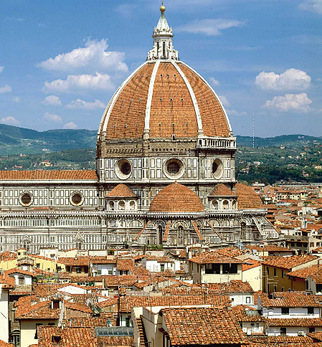

*Dôme de la cathédrale Santa*

*Maria Del Fiore (Florence, Italie)*

1. **Des nouvelles techniques au service de l’art :**

**Les architectes** élèvent des monuments harmonieux et établissent des règles architecturales.

**Les sculpteurs** s’attachent à représenter la beauté du corps humain.

**Les peintres** perfectionnent les techniques de la **perspective** pour un art qui se veut plus réaliste.

**La peinture de paysages et de portraits** se veut nouvelle et rompt avec les coutumes artistiques du Moyen-Age.

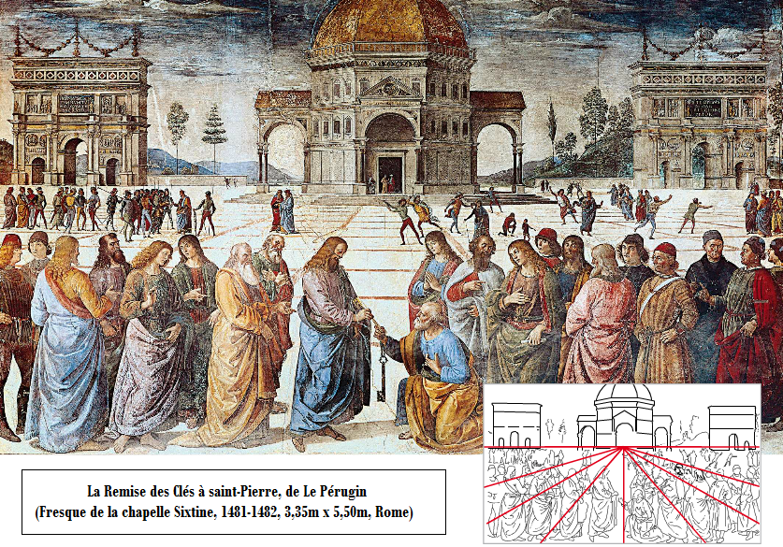

*La Remise des clefs à Saint-Pierre, de Le Pérugin, fresque de la chapelle Sixtine, 1481-1482*

1. **La Renaissance s’est diffusée en Europe :**
2. **Dès le XIVe siècle, la Renaissance se diffuse en Europe :**

**Aux Pays-Bas**, **la peinture à l’huile** se développe et une utilisation nouvelle de la lumière et des couleurs donnent davantage de profondeur aux œuvres.

**En France,** la Renaissance se traduit notamment par la construction **de magnifiques châteaux forts** le long de la Loire. François Ier fait venir **Léonard de Vinci** pour construire les châteaux royaux de Chambord et de Fontainebleau (reportage). Ces somptueuses demeures témoignent de l’intégration du style italien aux traditions architecturales françaises.

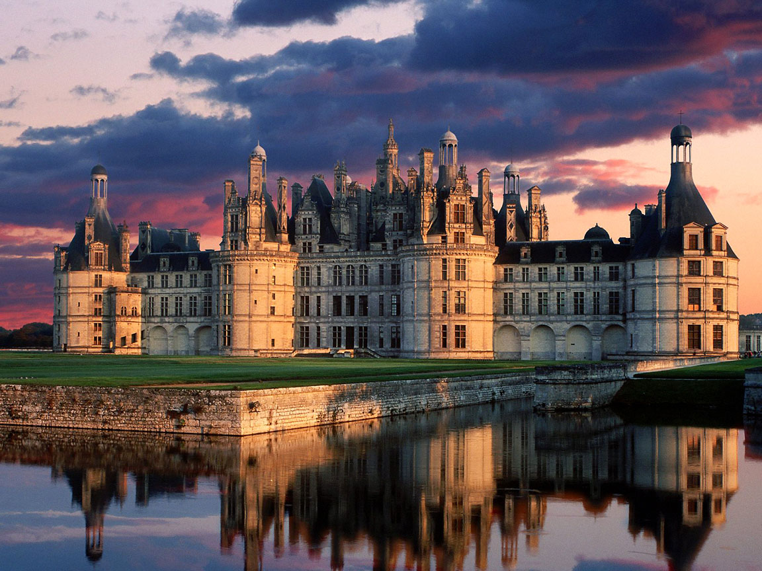

*Le château fort de Chambord, situé dans la vallée de la Loire et construit à la Renaissance*

1. **De nouveaux thèmes d’inspiration :**

Aux Pays-Bas et en Allemagne, le goût pour **le portrait** et **l’autoportrait** se développe *(confère « Portrait des époux Arnolfini »).*

Les artistes développent également des œuvres illustrant des scènes religieuses, associant la Vierge au mécène dans un décor domestique.

Enfin, certains artistes s’inspirent aussi de scène de la vie de tous les jours dans leurs peintures.

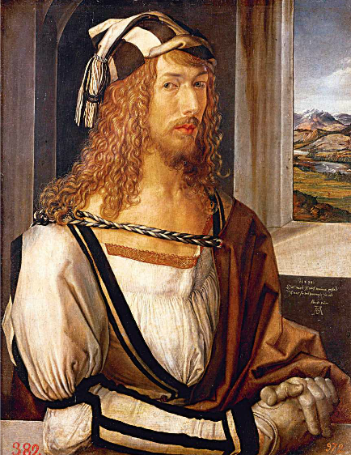

*Autoportrait de Dürer (1498), huile sur toile, Musée du Prado, Madrid*

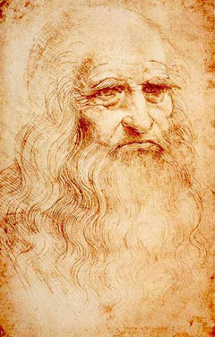

*Léonard de Vinci*

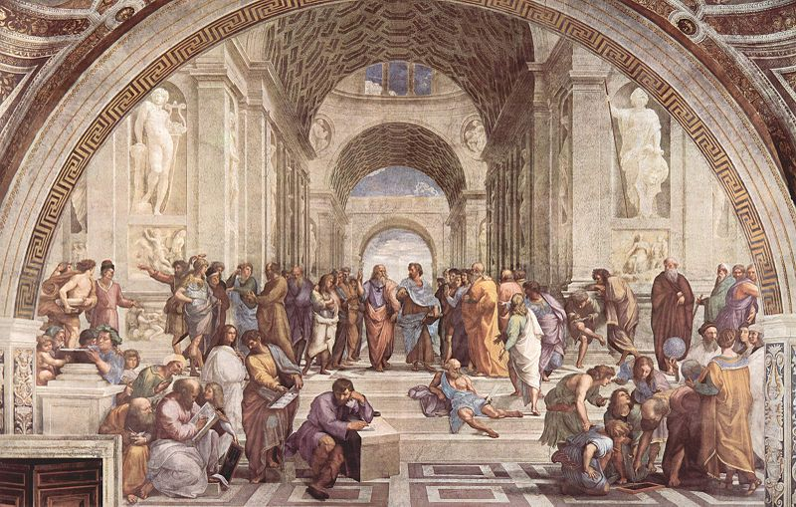

*L’Ecole d’Athènes, Raphaël, 1511*

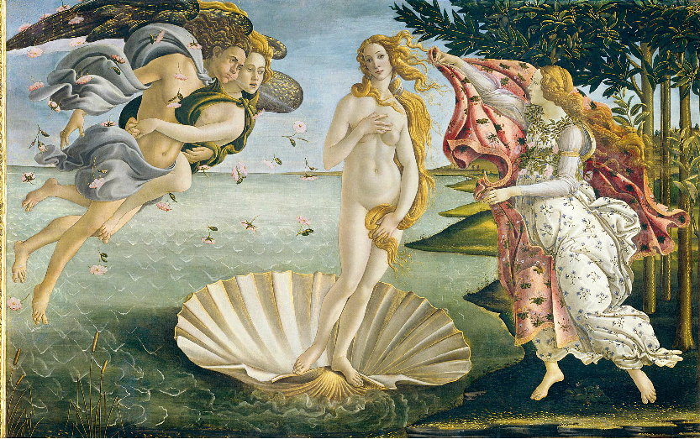

*La Naissance de Vénus,*

*Sandro Botticelli (1485)*